 | GASTRITIS AGUDA
CONSISTEIX EN... | Inflamació de la mucosa gàstrica, amb erosió local, necrosi i hemorràgia, que es presenta de manera sobtada.
CAUSES O FACTORS PREDISPOSANTS * | Les causes més comuns de gastritis són:  -Alguns medicaments, com àcid acetilsalicílic (aspirina), ibuprofen o naproxen.  -Consum excessiu d’alcohol.  -Infecció de l’estómac (bacteri Helicobacter pylori).  Les causes menys comuns són:  -Trastorns autoimmunitaris (com anèmia).  -Reflux de bilis cap a l’estómac (reflux biliar)  -Consum de cocaïna.  -Ingerir o beure substàncies càustiques o corrosives (com verins).  -Estrés extrem.  -Infecció viral, com citomegalovirus i el virus de l’herpes simple (ocorre amb més freqüència en persones amb un sistema inmunitari feble).  -Infecció bacteriana (Helicobacter pylori).  Un traumatisme o una malaltia greu i repentina com una cirurgia major, insuficiència renal o estar amb un respirador.
MANIFESTACIONS CLÍNIQUES | - LLEU: Poques molèsties o sensació de mala digestió durant pocs dies.  - MODERADA: Basques, vòmits, dolor epigàstric, emblanquiment de la llengua, mal alè i, fins i tot, malestar general.  - GREU: Dolor intens, vòmit de sang digerida i anèmia aguda.
TRACTAMENT * | - Evitar els desencadenants.  - Medicaments antiàcids (si és produïda per acidesa a l’estómac) o antibiòtics (si és produïda per Helicobacter pylori).  - Si ha de prendre medicaments irritants, que sigui en dosis petites, dissolts en aigua o llet, i després d’ingerir aliments. No prendre molt de temps de manera continuada, si consultar a un metge.  - Seguir dieta suau 2-3 dies.  - Disminuir l’estrés.
IMATGE | 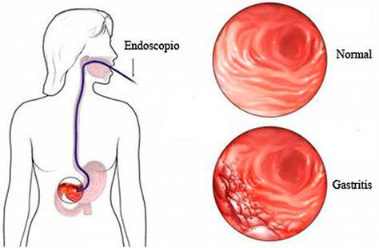
WEBGRAFIA | https://medlineplus.gov/spanish/ency/article/001150.htm  https://tratamientogastritis.net/

 | ÚLCERA PÈPTICA
CONSISTEIX EN... | Trencament de la mucosa gàstrica, encara que pot penetrar a capes més profundes. Afecta a la primera porció del duodè o a l’estómac.
CAUSES O FACTORS PREDISPOSANTS* | Habitualment, un bacteri, l’Helycobacter pylori.  Augmenten el risc de patir úlceres pèptiques:  -Alcohol, tabac, estar connectar a un respirador, ús regular d’àcid acetilsalicílic (aspirina), ibuprofen o naproxen u altres antiinflamatoris no esteroides (AINE), radioteràpia i patir la síndrome de Zolliger-Ellison.
MANIFESTACIONS CLÍNIQUES* | Pirosi, que sol aparèixer entre àpats o per la nit. Pot desaparèixer després de prendre antiàcid o de menjar alguna cosa. Pot ser intermitent i durar minuts o hores.
TRACTAMENT* | -Medicaments per reduir els àcids de l’estómac o antibiòtics pera matar el Helicobacter pylori.  -Cirurgia per les úlceres que no sagnen (gastrectomia).  -Pot ajudar: deixar de fumar i evitar el consum de l’alcohol.
IMATGE | 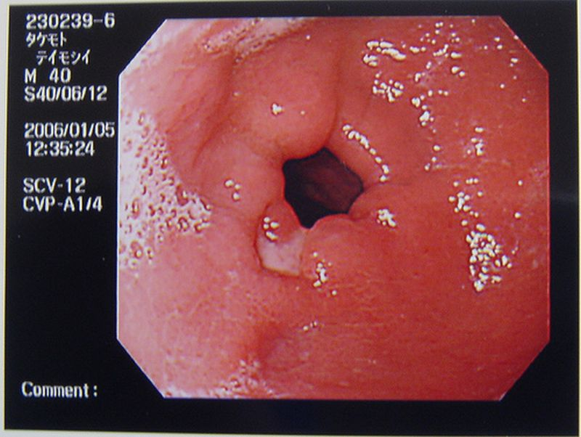
WEBGRAFIA | https://medlineplus.gov/spanish/ency/article/000206.htm  https://medlineplus.gov/spanish/pepticulcer.html  https://www.google.es/search?q=ulcera+peptica&safe=strict&source=lnms&tbm=isch&sa=X&ved=0ahUKEwjjva2GlJbYAhVB1RQKHWxZAZsQ_AUICigB&biw=1440&bih=794#imgrc=2-5pFCd45LRwNM:

 |  | CÀNCER GÀSTRIC
CONSISTEIX EN...* |  | Tumor maligne procedent de les cèl·lules de la mucosa de l’estómac.
CAUSES O FACTORS PREDISPOSANTS |  | -Consum d’alcohol i tabac.  -Consum d’aliments molt salats, fumats o cuinats a la brasa.  -Poc consum de fruita, verdura i hortalissa.  -Concentracions elevades de nitrats en l’aigua de beguda.
MANIFESTACIONS CLÍNIQUES* |  | Inespecífics:  -Dolor a la part alta de l’abdomen (epigastri).  -Sensació de plenitud després de menjar (fins i tot amb quantitats petites d’aliment).  -A vegades, nàusees i vòmits.  -Pèrdua de pes (per falta de gana i incapacitat per menjar quantitats normals d’aliment).  -Si el tumor està pròxim a un esfínter (el càrdies o el pílor) pot impedir que l’aliment passi a l’estómac o a l’intestí (obstrucció). Pot haver-hi disfàgia.  -Hemorràgies que surten amb la femta (melenes).  -Anèmia, que provoca cansament, falta d’aire, pal·lidesa, taquicàrdia, etc.
TRACTAMENT* |  | -Extirpació de la porció d’estómac en la que està el càncer (gastrectomia parcial).  -Extirpació dels ganglis limfàtics propers (per evitar disseminació del càncer per via limfàtica).  -Radioteràpia.  Complementaris al tractament quirúrgic, o quan no es pot operar (quimio)  -Quimioteràpia.
IMATGE |  | 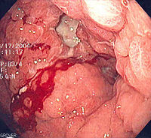
WEBGRAFIA |  | https://www.aecc.es/SobreElCancer/CancerPorLocalizacion/cancerdeestomago/Paginas/quees.aspx  https://www.aecc.es/SobreElCancer/CancerPorLocalizacion/cancerdeestomago/Paginas/elecciondeltratamiento.aspx
 | SÍNDROME DE LA MALABSORCIÓ INTESTINAL
CONSISTEIX EN... | Conjunt de signes i símptomes causats per l’absorció deficient de nutrients.
CAUSES O FACTORS PREDISPOSANTS | -Intolerància al gluten.  -Dèficit de la lactasa (intolerància a la lactosa).
MANIFESTACIONS CLÍNIQUES | -INICIALS: Canvis del ritme intestinal, augment del volum de la femta i canvi a un color més pàl·lid. (Poden ser intermitents).  -AVANÇATS: Astènia, aprimament i diarrea.
TRACTAMENT* | Depèn de la causa que la provoca:  -Si és per malaltia celíaca: Eliminar de la dieta el gluten i tots els aliments que el continguin.  -Si és per dèficit de lactasa: Evitar consum d’aliments amb lactosa.  -En les pancreatitis cròniques: No consumir begudes alcohòliques  -En els casos de dèficits nutricionals: Suplements alimentaris.
IMATGE | 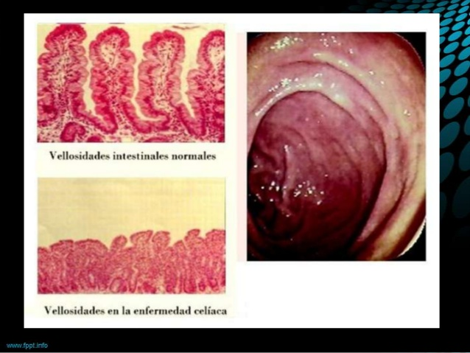
WEBGRAFIA | https://www.puntofape.com/tratamiento-del-sindrome-de-malabsorcion-5626/

 | MALALTIA INFLAMATÒRIES INTESTINALS: MALALTIA DE CROHN I COLITIS ULCEROSA
CONSISTEIX EN... | La Malaltia de Crohn i la Colitis Ulcerosa, són les principals malalties del grup de Malalties Inflamatòries Intestinals (EII), però hi ha diferències entre ambdues.  En la Malaltia de Crohn, totes les capes de l'intestí poden estar afectades, i pot haver-hi parts sanes entre trams de l'intestí malalt.  En contrast, la Colitis Ulcerosa afecta únicament les capes superficials (la mucosa) del còlon en una distribució més parella i contínua.
CAUSES O FACTORS PREDISPOSANTS*
MANIFESTACIONS CLÍNIQUES* | Els símptomes més comuns de la Malaltia de Crohn són: moviments intestinals freqüents, diarrea, necessitat d'anar al lavabo amb freqüència, de vegades sagnat rectal, dolors abdominals pèrdua de gana, pèrdua de pes i febre. Durant els períodes de símptomes actius, els pacients també poden experimentar fatiga, dolors articulars, i possibles problemes cutanis.  Els símptomes més comuns de la Colitis Ulcerosa són dolor abdominal i diarrea sanguinolenta. La diarrea pot començar lentament o de sobte. Altres símptomes poden ser: pèrdua de la gana, pèrdua de pes, febre, fatiga, anèmia (que pot causar marejos o cansament). Addicionalment pot haver lesions a la pell, als ulls, o dolors a les articulacions.
Tractament | La Malaltia de Crohn i la Colitis ulcerosa és una malaltia crònica, i pel fet que, de moment, no hi ha cura mèdica per a la malaltia, la meta és suprimir la resposta inflamatòria. Això permet que el teixit intestinal es curi i s'alleugin els símptomes. Una vegada que els símptomes són controlats, la teràpia mèdica és usada per fer menys freqüent els brots de la malaltia i poder mantenir els períodes de remissió.
IMATGE | 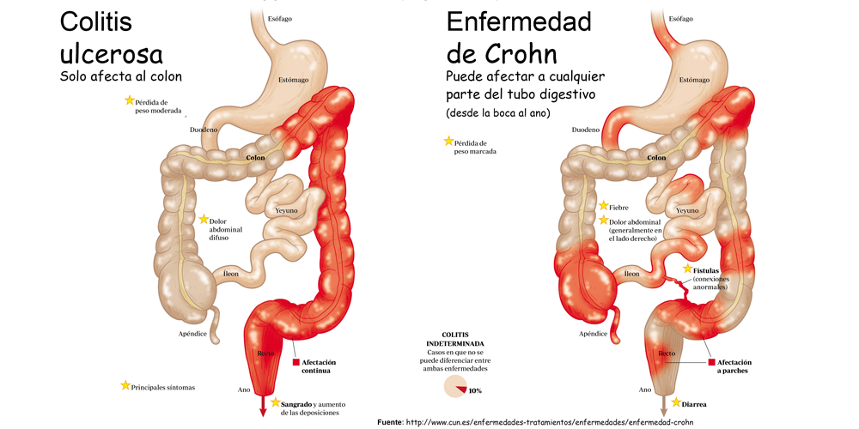
WEBGRAFIA | https://www.accucatalunya.cat/ca/malalties/malaltia-de-crohn/

 | CELIAQUIA
CONSISTEIX EN... | La celiaquia és un trastorn sistèmic de base autoimmune de caràcter permanent en individus genèticament predisposats, induït per la ingesta de gluten que provoca una atròfia de les vellositats de l’intestí prim que afecta la capacitat d’absorbir els nutrients dels aliments
CAUSES O FACTORS PREDISPOSANTS* | La incidència de la celiaquia a Europa és calcula que és d'1 per cada 100 persones, el que la converteix en la condició genètica amb més prevalença en el món occidental. La dificultat del seu diagnòstic fa que el 85% dels casos estiguin encara per diagnosticar, per això entre els metges és coneguda l’expressió "els celíacs no es troben, s’han de buscar
MANIFESTACIONS CLÍNIQUES* | No existeix un símptoma característic, el que dificulta molt el seu diagnòstic. Hi ha persones que pateixen pèrdua de pes, en alguns nens es pot donar retard en el creixement, també pot produir vòmits, diarrees, distensió abdominal, anèmia ferropènica, alteracions del caràcter, infertilitat…  Alguns celíacs només presenten un d’aquests símptomes, altres, els que denominem asimptomàtics, no arriben a presentar cap d’aquests, encara que la ingesta de gluten també els afecta danyant l’aparell digestiu.
Tractament | La persona celíaca ha d’evitar durant tota la seva vida ingerir aliments que continguin gluten, i que poden trobar-se en diferents productes, com ingredient, com additiu, com suport d’additius i aromes o bé com impuresa.  Es pot menjar tot tipus d’aliments naturals que no continguin gluten en origen com carn, peix, ous, llet, cereals sense gluten en gra (arròs, blat de moro, tapioca, blat sarraí, entre d’altres), llegums, tubercles, fruites, verdures i hortalisses. A més, existeixen aliments específics per celíacs, elaborats amb cereals aptes.
IMATGE | 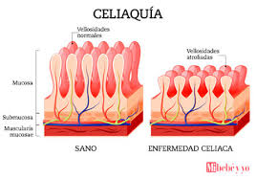
WEBGRAFIA | http://www.celiacscatalunya.org/ca/la_celiaquia

 | SÍNDROME DEL BUDELL IRRITABLE
CONSISTEIX EN...* | Dolència gastrointestinal crònica amb diferents  manifestacions clíniques, sense causa coneguda clara.
CAUSES O FACTORS PREDISPOSANTS | -No té causa orgànica coneguda.
MANIFESTACIONS CLÍNIQUES | -Dolor abdominal crònic i restrenyiment, o diarrea líquida amb moc, o episodis alternats de les dues.  -Disfàgia, dispèpsia (males digestions), vòmits i flatulència.
TRACTAMENT* | No té cura actualment. S’apliquen mesures per alleujar els símptomes i millorar la qualitat de vida:  -Tractament farmacològic: antiespasmòdics, laxants, antidiarreics, analgèsics. Antibiòtics.  -Dietes adaptades: Fibra pel restrenyiment. Probiòtics.  -Teràpia psicològica.
IMATGE | 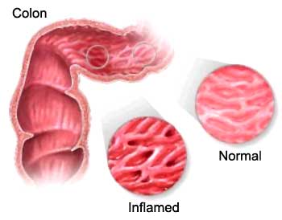
WEBGRAFIA | http://www.aesii.es/2015/03/guia-informativa-para-afectados-de.html

 | HÈRNIA DE HIAT
CONSISTEIX EN... | es produeix quan la zona superior de l’estómac sobresurt a través d’una obertura existent en el diafragma, anomenada hiat. Aquesta obertura és l’orifici per on penetra l’esòfag per convertir-se en estómac.
CAUSES O FACTORS PREDISPOSANTS* | La causa de la majoria d’hèrnies hiatals són desconegudes. –  - L’envelliment del múscul diafragmàtic: amb l’edat, es produeix un debilitament muscular que pot facilitar l’aparició de l’hèrnia. És per això que la majoria de persones que la pateixen són majors de 50 anys.  - Tabaquisme: en molts casos el consum de tabac sembla estar relacionat amb la malaltia.  - Obesitat: un excés de greix corporal causa una pressió excessiva en els òrgans situats a l’abdomen; aquesta pressió pot originar el pas de l’estómac a través del hiat.
MANIFESTACIONS CLÍNIQUES* | El reflux gastroesofàgic( ERGE) es un dels signes més frequents. Es produeix quan el contingut gàstric passa a l’esòfag des de l’estómac. Aquest contingut té un pH àcid, de manera que amb el temps, pot arribar a erosionar l’epiteli de l’esòfag, donant lloc al conegut com a esòfag de Barret. L’esòfag de Barret es produeix quan es desenvolupen cèl·lules anormals en l’epiteli intern de l’esòfag, en els casos més greus, pot arribar a desembocar en un càncer d’esòfag..
Tractament | És important posar-se en contacte amb un dietista – nutricionista perquè et pugui assessorar i sigui capaç de realitzar una pauta nutricional adequada al seu cas. Com hem vist, la obesitat és una de les causes de l’hèrnia hiatal.  Dormir semiincorporat (casos més greus)  Sopar d’hora, unes 4hores abans d’anar a dormir i sopar lleugre.  Evitar el tabac i l’alcohol.  Tractament Quirúrgic.
IMATGE | 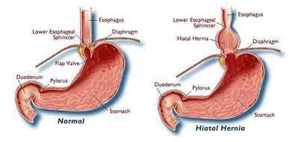
WEBGRAFIA | http://juliafarre.es/ca/dietoterapia/hernia-de-hiat/

 | CÀNCER DE COLON I RECTE
CONSISTEIX EN...* | Es el tumor maligne o neoplàsia, que procedeix de les cèl·lules de la mucosa del budell gruixut i de les seves glàndules.
CAUSES O FACTORS PREDISPOSANTS* | -Alimentació: dieta rica en carn vermella i pobre en fibra.  -Vida sedentària.  -Consum de tabac: augmenta el risc de patir pòlips, que solen ser els precursors del càncer colorrectal.  -Consumo d’alcohol.  -Edat: el risc de patir la malaltia augmenta amb els anys.  -Història personal de pòlips: augmenta el risc.  -Història personal de càncer colorrectal: les persones diagnosticades d’un càncer a aquest nivell tenen major risc de patir un segon tumor.  -Malalties inflamatòries intestinals: Colitis ulcerosa i la malaltia de Crohn.  -Predisposició genètica.
MANIFESTACIONS CLÍNIQUES* | -Dolor abdominal.  -Rectorràgies: sang vermella o negra (melenes).  Solen derivar en anèmia, que ocasiona sensació de pèrdua d’aire, palpitacions o mareig.  -Cansament extrem i pèrdua de pes sense raó aparent.  -Canvi en el ritme de les deposicions. El més freqüent és intercalar períodes de restrenyiment i de diarrea.  -Sensació d’evacuació incompleta.
TRACTAMENT | -Radioteràpia (abans o després de la radioteràpia), quimioteràpia (major part dels casos) i intervenció quirúrgica.  -Després de la intervenció quirúrgica, molt sovint és necessària una colostomia.
IMATGE | 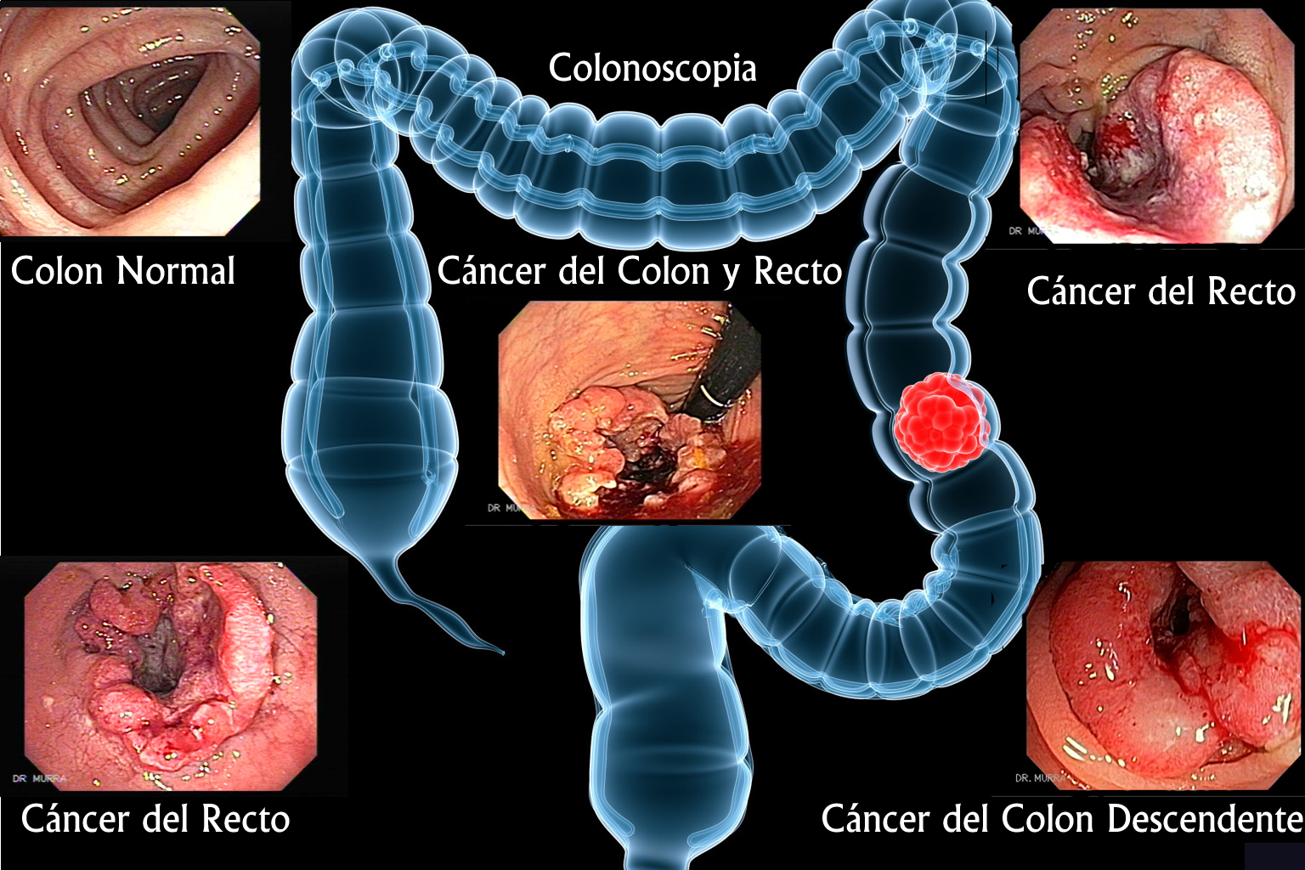
WEBGRAFIA | https://www.aecc.es/SobreElCancer/CancerPorLocalizacion/cancerdecolon/Paginas/quees.aspx  https://www.aecc.es/SobreElCancer/CancerPorLocalizacion/cancerdecolon/Paginas/sintomas.aspx  https://www.google.es/search?q=cancer+de+colon+y+recto&safe=strict&source=lnms&tbm=isch&sa=X&ved=0ahUKEwjV9brWmZbYAhUMchQKHcILAukQ_AUICigB&biw=1440&bih=794#imgrc=sVdfdOcna_Jj9M:  https://www.aecc.es/SobreElCancer/CancerPorLocalizacion/cancerdecolon/Paginas/queloproduce.aspx

 | HEPATITIS A
CONSISTEIX EN... | Inflamació hepàtica, amb necrosi difusa o focal de les seves cèl·lules.
CAUSES O FACTORS PREDISPOSANTS | -Virus de la hepatitis A. Transmissió directa entre persones o mitjançant aigües residuals o aliments o begudes contaminades.  -Alcohol.  -Fàrmacs.
MANIFESTACIONS CLÍNIQUES* | Manifestacions lleus i curtes, sense produir infecció o hepatopatia crònica. Baixa mortalitat.  Generalment, la malaltia apareix de dues a sis setmanes després del contagi amb el virus. Els símptomes inclouen:  -Febre.  -Pèrdua de la gana.  -Nàusees.  -Vòmits.  -Cansament.  -Malestar general.  -Icterícia (coloració groga de la pell i dels ulls).  -Orina fosca i femtes blanquinoses.
TRACTAMENT* | No hi ha tractament específic.  Durant la malaltia, la persona pot seguir una activitat normal i una dieta regular que eviti aliments greixosos, l'alcohol i les substàncies tòxiques pel fetge (inclòs el paracetamol).
IMATGE | 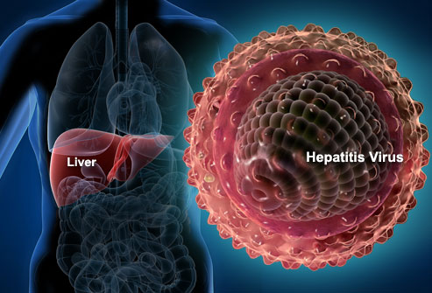
WEBGRAFIA | http://canalsalut.gencat.cat/ca/salut-a-z/h/hepatitis/hepatitis/hepatitis-a/#bloc2

 |  | HEPATITIS B
CONSISTEIX EN... |  | Inflamació hepàtica, amb necrosi difusa o focal de les seves cèl·lules.
CAUSES O FACTORS PREDISPOSANTS |  | -Virus de la hepatitis B. Transmissió per via parenteral entre persones (sang, esperma, flux vaginal, llet materna).  -Alcohol.  -Fàrmacs.
MANIFESTACIONS CLÍNIQUES* |  | De vegades els símptomes triguen a manifestar-se o no arriben a fer-ho mai. Són:  -Cansament.  -Pèrdua de la gana.  -Nàusees.  -Vòmits.  -Dolor d'estómac.  -Dolor de les articulacions.  -Febre.  -Icterícia (coloració groga de la pell i dels ulls).  -Orina fosca.
TRACTAMENT* |  | El tractament és difícil i és per això que cal protegir-se amb la vacunació.  En el cas de l'hepatitis aguda, no existeix un tractament específic. Es recomana descansar, seguir una dieta equilibrada i beure molt líquid. Cal evitar el consum d'alcohol.  L'hepatitis crònica es pot tractar amb medicaments com els antivirals i l'interferó, que poden contribuir a prevenir que el virus es multipliqui. En els casos de cirrosi o altres complicacions, pot ser necessari un transplantament de fetge.
IMATGE |  | 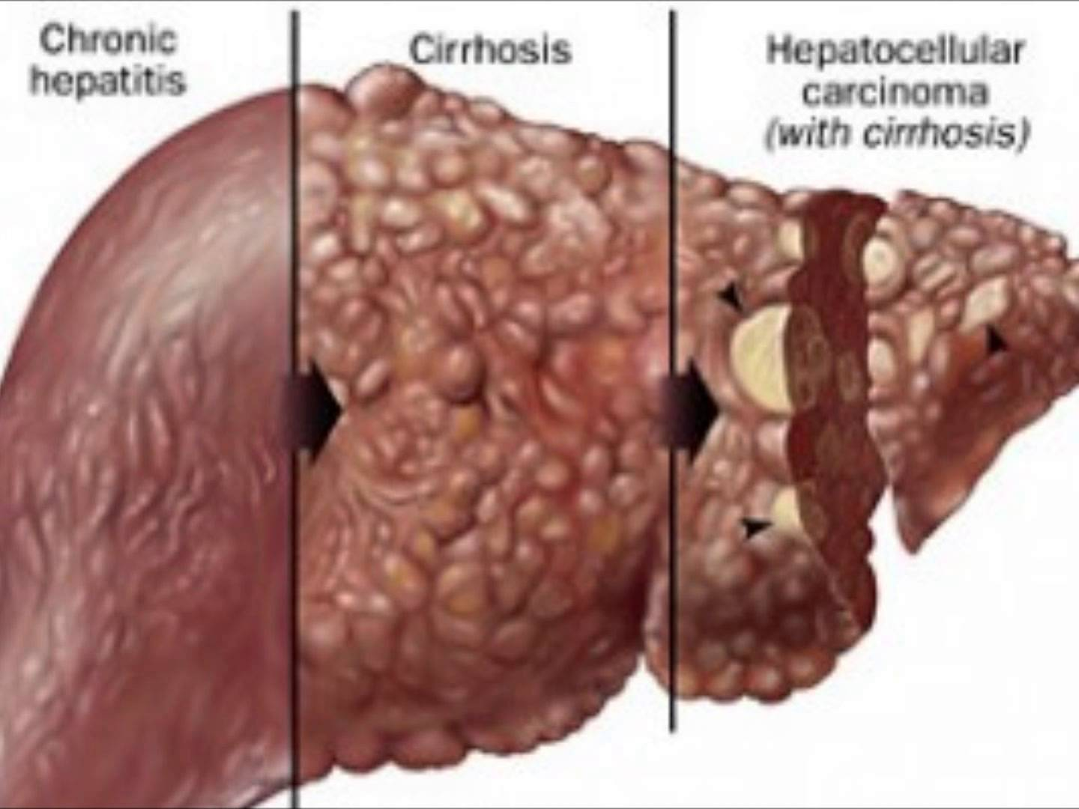
WEBGRAFIA |  | http://canalsalut.gencat.cat/ca/salut-a-z/h/hepatitis/hepatitis/hepatitis-b/#bloc3
 |  | HEPATITIS C
CONSISTEIX EN... |  | Inflamació hepàtica, amb necrosi difusa o focal de les seves cèl·lules.
CAUSES O FACTORS PREDISPOSANTS |  | -Virus de la hepatitis C. Transmissió per via parenteral entre persones (sang, esperma, flux vaginal, llet materna).  -Alcohol.  -Drogues.  -Fàrmacs.
MANIFESTACIONS CLÍNIQUES* |  | En la majoria dels casos, les persones amb hepatitis C no pateixen símptomes durant molts anys i la malaltia roman desapercebuda.  Quan hi ha símptomes, aquests poden ser:  -Dolor abdominal.  -Cansament.  -Nàusees.  -Vòmits.  -Pèrdua de gana.  -Febre baixa.  -Icterícia (coloració groga de la pell i dels ulls).  -Orina fosca i femtes blanquinoses.
TRACTAMENT* |  | Fins el 2011, l'única teràpia disponible per a les persones amb hepatitis crònica era l'administració combinada de dos fàrmacs: l'interferó i la ribavirina durant sis o dotze mesos (50% d’eficàcia).  Des del 2011 fins a l'actualitat ha aparegut una nova generació de medicaments antivirals que milloren l'efectivitat del tractament i que tenen menys efectes secundaris.  És recomanable seguir una dieta variada i saludable, evitar els aliments molt greixosos i prescindir de l'alcohol.
IMATGE |  | 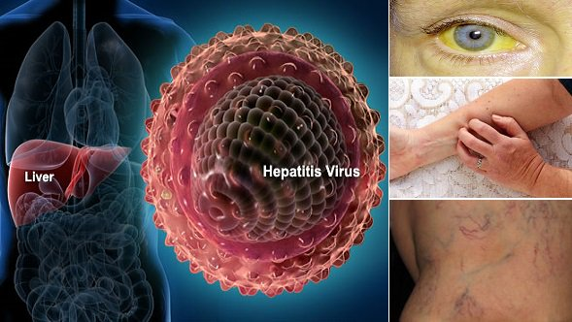
WEBGRAFIA |  | http://canalsalut.gencat.cat/ca/salut-a-z/h/hepatitis/hepatitis/hepatitis-c/#bloc2
 | COLELITIASI
CONSISTEIX EN... | Presència de càlculs a la vesícula biliar.
CAUSES O FACTORS PREDISPOSANTS | -Dieta hipercalòrica i rica en colesterol.  -Obesitat.  -Diabetis.  -Antecedents familiars.  -Sexe i edat: Més freqüent a dones ancianes.
MANIFESTACIONS CLÍNIQUES* | El més comú és còlic biliar (dolor), acompanyat de nàusees i vòmits.
TRACTAMENT* | Pels càlculs simptomàtics: colecistectomía (extirpació de la vesícula biliar) laparoscòpica o a vegades dissolució dels càlculs utilitzant àcid ursodesoxicòlic.
IMATGE | 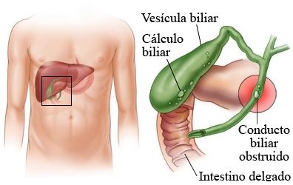
WEBGRAFIA | http://www.msdmanuals.com/es-es/professional/trastornos-hep%C3%A1ticos-y-biliares/trastornos-de-la-ves%C3%ADcula-biliar-y-los-conductos-biliares/colelitiasis

 | CIRROSI
CONSISTEIX EN... | Desorganització de l’arquitectura hepàtica normal (cicatrius), que perjudica el seu funcionament. És la fase final de moltes malalties cròniques del fetge.
CAUSES O FACTORS PREDISPOSANTS | -Alcohol.  -Virus de l’hepatitis (sobretot la C).
MANIFESTACIONS CLÍNIQUES* | -Cansament.  -Aparició d’hemorràgies amb facilitat.  -Propensió a hematomes.  -Picor a la pell.  -Coloració groga a la pell i els ulls (icterícia).  -Acumulació de líquid a l’abdomen (ascitis)  -Pèrdua de la gana.  -Nàusees.  -Inflor a les cames.  -Pèrdua de pes.  -Confusió, somnolència i dificultat en la parla.  -Vasos sanguinis en forma d’aranyes a la pell.  -Envermelliment als palmells de les mans.  -Atròfia de testicles als homes.  -Augment dels pits (macromàstia) als homes.
TRACTAMENT* | a.Control de les causes (alcoholisme, hepatitis C).  b.Tractament per les complicacions de la cirrosi:  -Excés de líquid (dieta baixa en sodi, medicaments diürètics, drenatge).  -Hipertensió a la vena porta (medicaments antihipertensius).  -Infeccions (antibiòtics).  -Encefalopatia hepàtica (medicaments per evitat acumulació de toxines a la sang).  -Transplantament de fetge (en els casos més avançats).
IMATGE | 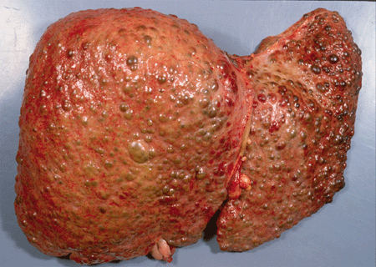
WEBGRAFIA | https://www.mayoclinic.org/es-es/diseases-conditions/cirrhosis/symptoms-causes/syc-20351487

 | ESTEATOSI HEPÀTICA NO ALCOHÒLICA (FETGE GRAS)
CONSISTEIX EN... | Malaltia en la qual les cèl·lules del fetge incorporen glòbuls de greix.
CAUSES O FACTORS PREDISPOSANTS* | Causa desconeguda però factors predisposants:  -Diabetis tipus II.  -Obesitat.  -Nivells elevats de colesterol i triglicèrids en sang.  -Hipertensió.  -Ús de corticoides i medicació contra el càncer.  -Trastorns metabòlics.
SÍMPTOMES* | Pocs o cap símptoma (molèsties a costat superior dret de l’abdomen).
TRACTAMENT* | -Perdre pes.  -Si la causa pot ser un medicament, deixar de prendre’l.
IMATGE | 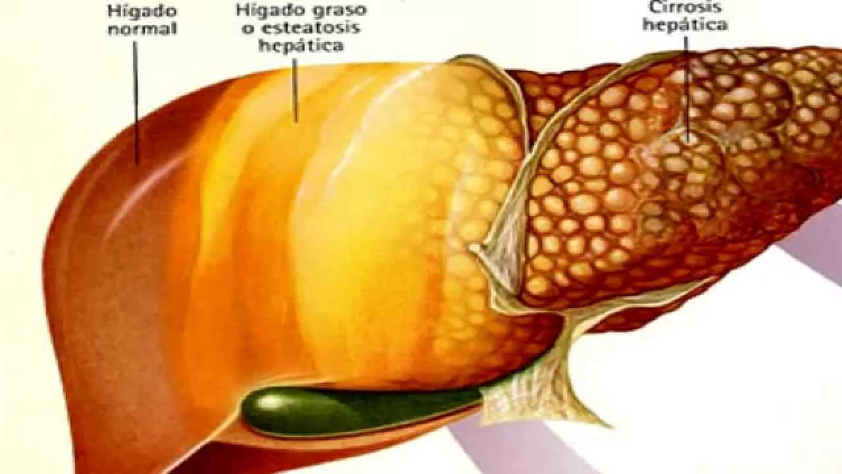
WEBGRAFIA | https://medlineplus.gov/spanish/fattyliverdisease.html

